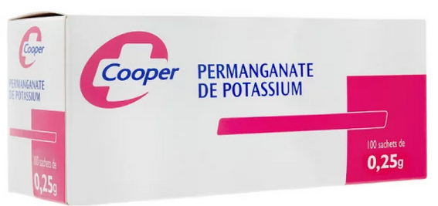

**Informations utiles :**

* Pour blanchir son linge, on désire tester une solution de permanganate de potassium de concentration massique $c_{m}=0,5g/L$.
* Pour le bain de bouche, on ne connait pas la concentration en permanganate. Par contre, on dispose d’une solution commerciale de bain de bouche.
* Vous disposez de deux solutions de permanganate de potassium de concentration $c_{1}=0,06g/L$ et $c_{2}=0,2g/L$.

**Matériel à votre disposition**:

* Permanganate de potassium en poudre
* Fiole jaugée de 100 mL
* Capsule
* Entonnoir

**Votre mission**: A l’aide des documents ci-dessous, vous fabriquerez une solution pour blanchir le linge. Ensuite, vous reproduirez à l’identique la solution commerciale de bain de bouche qui se trouve sur vos paillasses.

* Balance
* 6 béchers
* 1 bécher contenant la solution A

**Contexte**: Le permanganate de potassium est un solide ionique de formule $KMnO_{4}$ qui se vend en pharmacie. Dilué avec de l’eau, il peut à la fois servir à blanchir son linge et comme bain de bouche. Evidemment, la concentration de la solution de permanganate de potassium ne sera pas la même…

**Travail à faire :**

- En vous servant du matériel à votre disposition et des données ci-dessus, vous fabriquerez une solution qui se rapproche le plus possible de la solution A. Vous noterez toutes vos mesures.

- Vous donnerez un ordre de grandeur de la concentration du soluté dans la solution.

- Vous en déduirez la formule mathématique donnant la ***concentration massique*** d’un soluté dans une solution.

TP9-Comment blanchir son linge et ses dents ?

20/11/2020

Chapitre 3-Les solutions aqueuses

Grille d’évaluation